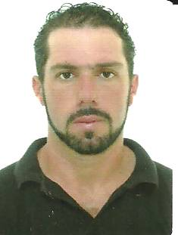
CURRICULUM VITAE

LUIZ ANTONIO DE OLIVEIRA ACOSTA

DADOS PESSOAIS:

ENDEREÇO: Av. Farroupilha, n.º 183, Bairro Vila Nova, Butiá / RS – CEP 96.750-000.
FONE: (051) 3652-5042 e 98729552
E-MAIL: la.acosta@bol.com.br, luizinho_acosta@hotmail.com
NACIONALIDADE: Brasileiro.
NATURALIDADE: Butiá.
ESTADO CIVIL: Casado.
DATA DE NASCIMENTO: 27/05/1982.
FILIAÇÃO: Rômulo Araujo Acosta e Dilma de Oliveira.
CNH: N.º 02416197607, Categoria B, Validade 02/07/2017.
CREA: N.º 118.483 – Técnico em Agricultura.

ESCOLARIDADE:

ENSINO MÉDIO:
Local: Escola Técnica de Agricultura (ETA), Viamão / RS.
Endereço: RS 040, Km 15, Passo do Vigário, Viamão – RS.

ENSINO SUPERIOR:
Local: Universidade Norte do Paraná (UNOPAR), Butiá / RS.
Início: 2012 – Cursando o 5º Semestre.

EXPERIÊNCIAS PROFISSIONAIS:

GOLF CLUB – Belém Novo – RS.
Cargo: Técnico Agrícola.
Período: Agosto de 2002 a Setembro de 2003.

ISLA SEMENTES LTDA. – Porto Alegre / RS.
Cargo: Técnico Agrícola.
Período: Agosto de 2004 a Fevereiro de 2006.

REFLORESTADORA NATIVA S.A. – Butiá – RS.
Cargo: Encarregado.
Período Março de 2006 a fevereiro 2014

LUIZ ANTONIO DE OLIVEIRA ACOSTA

